医保DRG入组智能体系统
系统概要设计文档
含架构设计 · 接口设计 · 数据库设计 · 构件设计 · 可执行架构

版本：V2.0
华东理工大学 自然语言处理与大数据挖掘实验室
软件工程课程大作业
2026年5月

修订历史
版本 | 日期 | 修订说明 | 作者
V1.0 | 2026-04 | 初版 | 项目团队
V2.0 | 2026-04 | 简化目录结构：去掉冗余分层，每个智能体单文件实现；去掉 submit_agent；将建表语句嵌入 doc_system.py | 项目团队

1. 引言

1.1 目的
本文档为医保DRG入组智能体系统的系统概要设计文档（V2.0简化版）。文档依据课程要求及《软件工程》第七章编写。内容包含：系统总体架构、DRG入组智能体的模块划分、接口设计、数据库设计、关键构件设计，以及其他三个智能体的架构与协作模式。相比1.0版本，这一版本对系统架构进行了简化调整，去掉了不必要的文件，并对一些关键性的功能文件实现了复用。

1.2 设计原则
- 单文件原则：每个智能体用一个 .py 文件实现，内部用注释区分逻辑层次，便于上手和调试
- 共享模块原则：LLM 调用逻辑抽出为 llm_service.py，四个智能体共用，避免重复写
- 内嵌数据库原则：SQLite 建表语句内嵌于 doc_system.py 启动段，数据库文件由 SQLite 自动创建
- 降级容错原则：LLM 不可用时自动切换至规则引擎模式，不中断服务

2. 系统总体架构

2.1 多智能体协作架构
系统由 main.py 主控编排器和三个智能体文件组成。文档生成和测试用例两个智能体将生成的产物直接提交至 doc_system.py，不需要独立的提交智能体。四个智能体共用 llm_service.py 中的 LLM 调用封装。

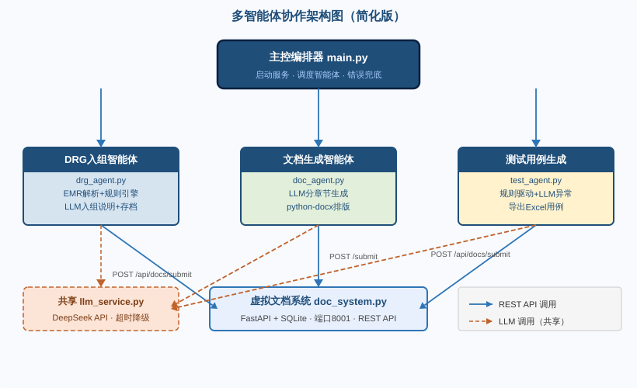
图2-1 多智能体协作架构图

2.2 目录结构（可执行架构）
项目共 8 个文件，在 PyCharm 中按以下结构创建即可。data/ 目录由程序运行时自动生成，无需手动创建。

drg_agent_system/
├── main.py # 主控入口，一键启动全部服务
├── config.yaml # API Key、端口号
├── requirements.txt # Python 依赖包
|
├── agents/ # 智能体目录
| ├── drg_agent.py # DRG入组智能体（单文件实现）
| ├── doc_agent.py # 文档自动生成智能体
| ├── test_agent.py # 测试用例生成智能体
| └── llm_service.py # LLM调用封装，四个智能体共用
|
├── doc_system.py # 虚拟文档系统，FastAPI + SQLite，端口8001
|
├── rules/
| └── drg_rules.json # DRG全部规则（MDC/ADRG/MCC/CC/排除表）
|
└── data/ # 运行时自动生成
├── results.db # SQLite 数据库，由 doc_system.py 自动创建
└── outputs/ # 生成的 .docx 和 .xlsx 文件

3. DRG入组智能体详细设计（drg_agent.py）

3.1 单文件内部分层结构
DRG入组智能体采用五层架构，每层职责屈焦、不跨层调用。

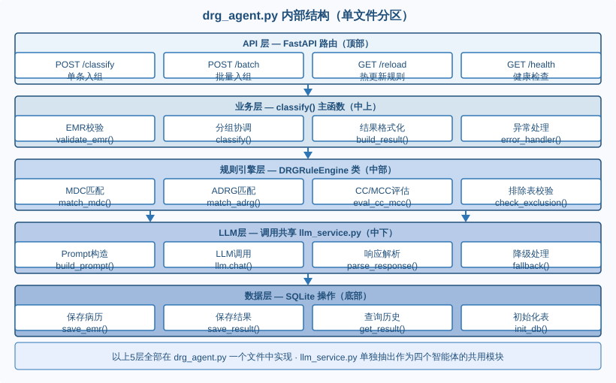
图3-1 drg_agent.py 内部分层结构（单文件）

内部区块 | 常量/函数/类 | 功能说明
API层（顶部） | app = FastAPI()  @app.post("/classify")  @app.post("/batch")  @app.get("/reload") | FastAPI路由定义，接收HTTP请求并返回 JSON
业务层 | classify(emr)  batch_classify(emrs)  validate_emr(emr) | 主流程协调，调用层下各函数，组装并返回结果
规则引擎层 | class DRGRuleEngine  match_mdc(icd)  match_adrg(mdc, op)  eval_cc_mcc(diags, mdc) | 实现 MDC→ADRG→DRG 三层匹配和 CC/MCC 评估
LLM层 | generate_reasoning(path)  调用 llm_service.py | 调用共享LLM服务生成入组说明，超时自动降级
数据层（底部） | init_db()  save_emr(emr)  save_result(emr, result)  get_result(id) | 直接用 sqlite3 读写 results.db，不需要ORM

3.2 处理流程图
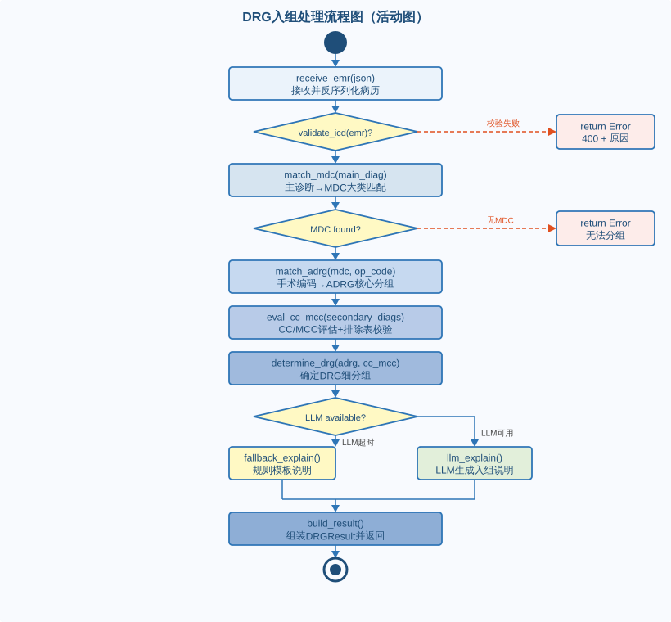
图3-2 DRG入组处理流程图（含异常分支和LLM降级）

3.3 REST 接口设计

Method | 路径 | 请求体 | 200响应体 | 说明
POST | /api/drg/classify | EMR JSON | DRGResult JSON | 单条入组
POST | /api/drg/batch | List[EMR] | List[DRGResult] | 批量入组
GET | /api/drg/reload | 无 | {"status":"ok"} | 热更新规则文件
GET | /api/health | 无 | {"status":"healthy"} | 健康检查

3.4 数据库设计
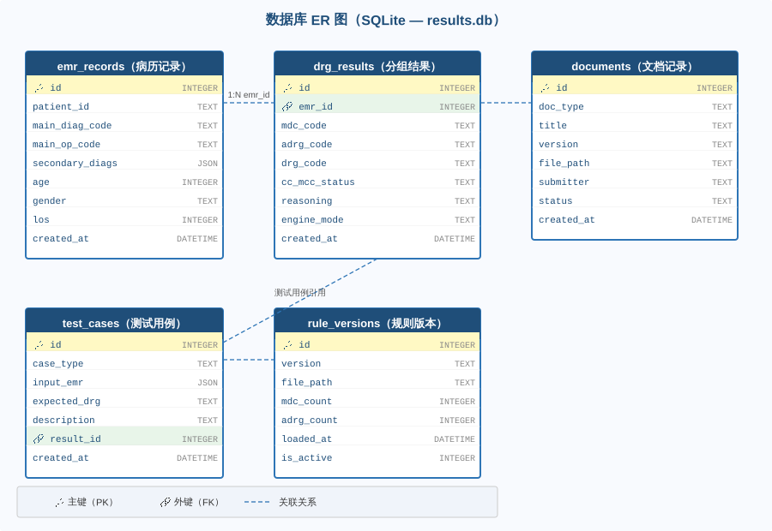
图3-3 数据库 ER 图（SQLite results.db）

3.4.1 建表 DDL（内嵌于 drg_agent.py 和 doc_system.py）

# 以下 DDL 分别写在对应文件的 init_db() 函数中，程序启动时自动执行

# drg_agent.py 中
CREATE TABLE IF NOT EXISTS emr_records (
id INTEGER PRIMARY KEY AUTOINCREMENT,
patient_id TEXT, main_diag_code TEXT,
main_op_code TEXT, secondary_diags TEXT, -- JSON
age INTEGER, gender TEXT, los INTEGER,
created_at DATETIME DEFAULT CURRENT_TIMESTAMP
);

CREATE TABLE IF NOT EXISTS drg_results (
id INTEGER PRIMARY KEY AUTOINCREMENT,
emr_id INTEGER REFERENCES emr_records(id),
mdc_code TEXT, adrg_code TEXT, drg_code TEXT,
cc_mcc_status TEXT, reasoning TEXT,
engine_mode TEXT, -- "llm" 或 "rule"
created_at DATETIME DEFAULT CURRENT_TIMESTAMP
);

# doc_system.py 中
CREATE TABLE IF NOT EXISTS documents (
id TEXT PRIMARY KEY, -- uuid[:8]
doc_type TEXT, title TEXT, version TEXT,
file_path TEXT, status TEXT DEFAULT "submitted",
created_at DATETIME DEFAULT CURRENT_TIMESTAMP
);

3.5 关键构件设计（可执行架构）

3.5.1 drg_agent.py 完整框架

# agents/drg_agent.py
import sqlite3, json
from fastapi import FastAPI
from pydantic import BaseModel
from typing import List, Optional, Literal
from agents.llm_service import LLMService

app = FastAPI()
llm = LLMService()

# ── 数据模型 ──────────────────────────────────
class DiagnosisInput(BaseModel):
icd_code: str
name: Optional[str] = None

class EMRInput(BaseModel):
patient_id: str
main_diagnosis: DiagnosisInput
secondary_diagnoses: List[DiagnosisInput] = []
main_op_code: Optional[str] = None
age: int; gender: Literal["M","F"]; los: int

# ── 数据层 ──────────────────────────────────────
DB = "data/results.db"

def init_db():
with sqlite3.connect(DB) as c:
c.execute("CREATE TABLE IF NOT EXISTS emr_records (...)")
c.execute("CREATE TABLE IF NOT EXISTS drg_results (...)")

# ── 规则引擎层 ────────────────────────────────
class DRGRuleEngine:
def __init__(self): self.rules = {}
def load_rules(self, path):
self.rules = json.load(open(path))
def match_mdc(self, icd): ...
def match_adrg(self, mdc, op_code): ...
def eval_cc_mcc(self, diags, mdc): ...
def classify(self, emr: EMRInput) -> dict: ...

engine = DRGRuleEngine()

# ── 业务层 + API层 ──────────────────────────────
@app.on_event("startup")
def startup(): init_db(); engine.load_rules("rules/drg_rules.json")

@app.post("/api/drg/classify")
def classify(emr: EMRInput):
result = engine.classify(emr) # 规则引擎分组
reasoning = llm.chat(build_prompt(result)) # LLM生成说明
save_result(emr, {**result, "reasoning": reasoning})
return {**result, "reasoning": reasoning}

@app.get("/api/drg/reload")
def reload(): engine.load_rules("rules/drg_rules.json"); return {"status":"ok"}

3.5.2 llm_service.py（四个智能体共用）

# agents/llm_service.py
from openai import OpenAI
import yaml

class LLMService:
def __init__(self):
cfg = yaml.safe_load(open("config.yaml"))
self.client = OpenAI(
api_key = cfg["llm"]["api_key"],
base_url = cfg["llm"]["base_url"], # https://api.deepseek.com
)
self.timeout = cfg["llm"].get("timeout", 10)

def chat(self, prompt: str) -> str:
"""调用LLM，超时自动降级为模板说明"""
try:
resp = self.client.chat.completions.create(
model="deepseek-chat",
messages=[{"role":"user","content":prompt}],
timeout=self.timeout
)
return resp.choices[0].message.content
except Exception:
return "[规则引擎模式] " + self._template(prompt)

def _template(self, prompt) -> str:
return "分组依据规则引擎自动计算，LLM服务不可用时使用此首选。"

4. 其他三个智能体设计

4.1 文档自动生成智能体（doc_agent.py）
单文件实现。文档生成完成后内联调用 doc_system.py 的 REST API 提交，不需要独立的 submit_client.py 模块。

功能区块 | 关键函数/代码 | 说明
LLM分章生成 | generate(req_text)  _gen_chapter(ch, ctx) | 将需求描述折分章节，逐章调用 llm.chat()
Word排版 | build_docx(sections, path) | python-docx 将 LLM 输出排版为规范 .docx
提交文档（内嵌） | requests.post("http://localhost:8001/…") | 3行代码直接提交，无需独立模块

# agents/doc_agent.py (关键框架)
import requests
from docx import Document as DocxDoc
from agents.llm_service import LLMService

llm = LLMService()
CHAPTERS = ["引言","总体描述","功能需求","非功能需求"]

def generate(requirement_text: str) -> str:
"""生成 SRS 文档并提交，返回 doc_id"""
doc = DocxDoc()
for ch in CHAPTERS:
content = llm.chat(f"请生成SRS的《{ch}》章节：
{requirement_text}")
doc.add_heading(ch, level=1)
doc.add_paragraph(content)
path = "data/outputs/srs.docx"
doc.save(path)
# 直接提交 (无需 submit_client.py)
with open(path, "rb") as f:
r = requests.post("http://localhost:8001/api/docs/submit",
files={"file": f}, data={"doc_type":"SRS","title":"SRS","version":"1.0"})
return r.json()["doc_id"]

4.2 测试用例生成智能体（test_agent.py）

用例类型 | 生成方式 | 期望结果来源
正常场景 | 程序遍历 MDC×ADRG，构造标准入组病历 | 程序按规则表直接计算
边界场景 | CC/MCC 有无、排除表边界 | 程序按规则表边界计算
异常场景 | LLM 生成编码错误、字段缺失等 | LLM 生成，期望 HTTP 400

# agents/test_agent.py (关键框架)
import json, requests
import openpyxl
from agents.llm_service import LLMService

llm = LLMService()

def generate_normal(rules) -> list:
cases = []
for mdc, adrg_list in rules["adrg_mapping"].items():
for adrg in adrg_list:
cases.append({"type":"normal","input":{...},"expected":f"{adrg}3"})
return cases

def generate_abnormal(n=10) -> list:
prompt = f"生成{n}个DRG分组接口的异常测试用例，JSON列表"
return json.loads(llm.chat(prompt))

def run_all(rules_path="rules/drg_rules.json"):
rules = json.load(open(rules_path))
cases = generate_normal(rules) + generate_boundary(rules) + generate_abnormal()
# 导出 Excel
wb = openpyxl.Workbook()
ws = wb.active
ws.append(["用例类型","输入病历","期望DRG组"])
for c in cases: ws.append([c["type"], json.dumps(c["input"]), c["expected"]])
path = "data/outputs/test_cases.xlsx"
wb.save(path)
# 提交文档系统 (内嵌)
with open(path, "rb") as f:
requests.post("http://localhost:8001/api/docs/submit",
files={"file":f}, data={"doc_type":"TestCase","title":"测试用例集"})
return cases

4.3 虚拟文档系统（doc_system.py）
单文件实现 FastAPI 服务。建表语句内嵌于启动函数， SQLite 数据库文件由程序自动创建，不需要独立的 database.py。

# doc_system.py (完整可运行)
from fastapi import FastAPI, UploadFile, File
from fastapi.responses import FileResponse
import sqlite3, shutil, os, uuid

app = FastAPI(title="虚拟文档系统")
DB = "data/results.db"
OUT = "data/outputs/"

@app.on_event("startup")
def startup():
os.makedirs(OUT, exist_ok=True)
# 建表语句内嵌在此，无需 database.py
with sqlite3.connect(DB) as c:
c.execute("""CREATE TABLE IF NOT EXISTS documents (
id TEXT PRIMARY KEY, doc_type TEXT, title TEXT,
version TEXT, file_path TEXT,
status TEXT DEFAULT "submitted",
created_at DATETIME DEFAULT CURRENT_TIMESTAMP)""")

@app.post("/api/docs/submit")
async def submit(file: UploadFile=File(...), doc_type:str="SRS",
title:str="", version:str="1.0"):
doc_id = str(uuid.uuid4())[:8]
path = OUT + doc_id + "_" + file.filename
with open(path,"wb") as f: shutil.copyfileobj(file.file, f)
with sqlite3.connect(DB) as c:
c.execute("INSERT INTO documents VALUES (?,?,?,?,?,?,datetime())",
(doc_id, doc_type, title, version, path, "submitted"))
return {"doc_id": doc_id, "status": "submitted"}

@app.get("/api/docs/list")
def list_docs(doc_type:str=None):
with sqlite3.connect(DB) as c:
sql = "SELECT * FROM documents" + (" WHERE doc_type=?" if doc_type else "")
rows = c.execute(sql, ([doc_type] if doc_type else [])).fetchall()
return [{"id":r[0],"type":r[1],"title":r[2],"version":r[3]} for r in rows]

@app.get("/api/docs/{doc_id}/download")
def download(doc_id:str):
with sqlite3.connect(DB) as c:
row = c.execute("SELECT file_path FROM documents WHERE id=?",(doc_id,)).fetchone()
return FileResponse(row[0]) if row else {"error":"not found"}

5. 主控编排器（main.py）——可执行架构
将 config.yaml 中的 api_key 填入实际密码后，在项目根目录运行 “python main.py” 即可启动全部服务。

# main.py — 主控入口
import threading, time, uvicorn
from agents.drg_agent import app as drg_app
from agents.doc_agent import generate as gen_doc
from agents.test_agent import run_all as gen_tests
import doc_system

def start(app, port):
uvicorn.run(app, host="0.0.0.0", port=port, log_level="warning")

def main():
# 1. 启动文档系统
threading.Thread(target=start, args=(doc_system.app, 8001), daemon=True).start()
time.sleep(1)

# 2. 启动 DRG 入组智能体
threading.Thread(target=start, args=(drg_app, 8000), daemon=True).start()
time.sleep(1)

# 3. 文档自动生成智能体
doc_id = gen_doc(open("requirements.txt").read())
print(f"[DocAgent] 文档已提交 doc_id={doc_id}")

# 4. 测试用例生成智能体
cases = gen_tests()
print(f"[TestAgent] 生成用例 {len(cases)} 条并提交")

print("\n全部服务已启动")
print("DRG入组接口: http://localhost:8000/docs")
print("文档系统: http://localhost:8001/docs")
input("按 Enter 退出...
")

if __name__ == "__main__":
main()

6. 快速启动与依赖包

6.1 requirements.txt

fastapi==0.115.0
uvicorn==0.32.0
openai==1.54.0 # 兼容 DeepSeek
pydantic==2.9.2
python-docx==1.1.2
openpyxl==3.1.5 # Excel 导出
pyyaml==6.0.2
requests==2.32.3 # 智能体间 HTTP 调用

6.2 config.yaml

llm:
base_url: "https://api.deepseek.com"
api_key: "sk-填入你的Key"
timeout: 10
rules:
path: "rules/drg_rules.json"

6.3 启动命令

pip install -r requirements.txt
python main.py

# 验证接口：
# http://localhost:8000/docs DRG入组智能体 Swagger
# http://localhost:8001/docs 虚拟文档系统 Swagger

项目成员确认表
职位 | 姓名 | 学号 | 主要职责 | 日期
项目经理 | 陶若愚 | 23013187 | 计划排期、任务分配、进度跟踪、主持会议、撰写会议纪要 | 4.19
需求分析师 | 邱子恒 | 23070070 | 分析需求、编写SRS、绘制用例图、定义功能边界 | 4.19
架构师 | 詹子杰 | 23070066 | 核心模块开发与集成系统架构设计、Git配置管理 | 4.19
程序测试员 | 蔡昌辰 | 23013203 | 测试用例设计与执行、撰写测试报告 | 4.19

